과제6 16011024 주수헌

*코드 설명

void MyDisplay() {

GLfloat MyLightPosition[] = { 0,0, 1.5 ,1 };

glClear(GL_COLOR_BUFFER_BIT | GL_DEPTH_BUFFER_BIT);

glBindTexture(GL_TEXTURE_1D, MyTextureObject);

glPushMatrix();

glTranslatef(0, 0, -5); //무지개 원구를 z축방향으로 -5만큼 이동함

glPushMatrix();

glRotatef(SpinAngle, 0, 1, 0); //클릭할때마다y축 방향을 광원이 회전한다

glLightfv(GL_LIGHT0, GL_POSITION, MyLightPosition);//광원의 위치 설정을 해준다

glTranslatef(0, 0, 1.5);//광원이 z축으로 -3.5(-5+1.5)위치에 있으므로

//광원위치에 있도록 이동해준다

glDisable(GL_LIGHTING);//광원을 그리기 위해서 일단은 조명을 끈다

glutWireSphere(0.06, 10, 10);//광원을 그린다

//참고로 광원도 무지개색이다

glEnable(GL_LIGHTING);//다시 조명을 킨다

glPopMatrix();

gluSphere(qobj, 1.0, 40, 40); //이후 무지개 원구를 그린다

glPopMatrix();

glutSwapBuffers();

}

-MyDisplay()함수로 무지개 원구와 광원을 나타내었다.

void MyMouse(int button, int state, int x, int y) {

switch (button) {

case GLUT_LEFT_BUTTON:

if (state == GLUT_DOWN) {

SpinAngle = (SpinAngle + 15) % 360;

glutPostRedisplay();

}

break;

default:

break;

}

}

-MyMouse()함수를 통해 화면을 클릭할 때마다 회전각에 변화를 주었다

#define stripeImageWidth 20

GLubyte stripeImage[5 * stripeImageWidth]; //텍스쳐 배열

void MyStripeImage() { //텍스쳐 생성함수

for (int j = 0; j < stripeImageWidth; j++) {

stripeImage[5 * j] = 0;

stripeImage[5 * j + 1] = 255;

stripeImage[5 * j + 2] = 0;

stripeImage[5 * j + 3] = 255;

stripeImage[5 * j + 4] = 0;

}

}

-MyStripeImage()함수를 통해서 무지개 원구를 그렸다

*실행결과 캡쳐

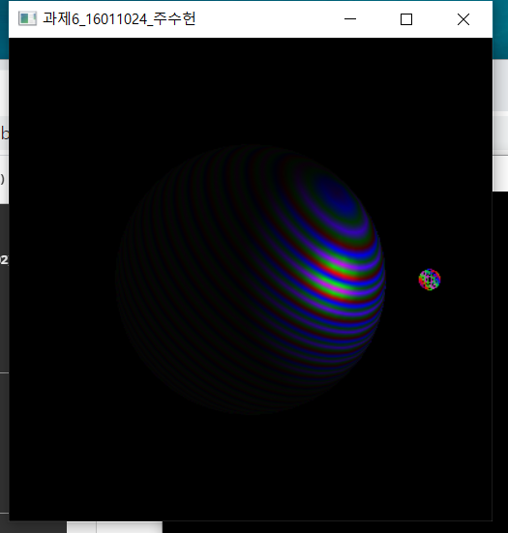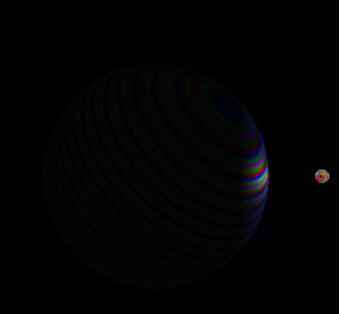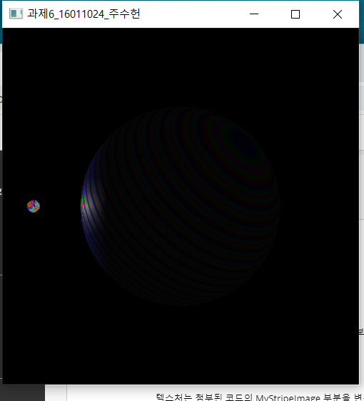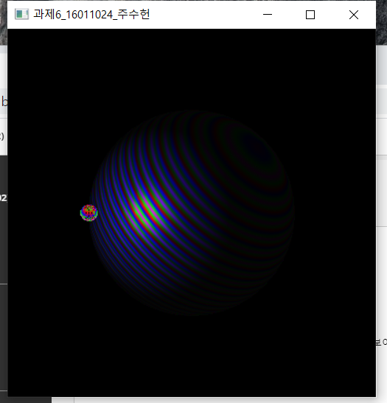

*코드 전체부분

#include <GL/glut.h>

#include <GL/gl.h>

#include <GL/glu.h>

//원구에 띠무늬 텍스쳐 입히기

GLfloat mat_diffuse[] = { 0.25, 0.25, 1., 0. }; //확산반사에 대한 물체색

GLfloat mat_specular[] = { 1., 1., 1., 0. }; //경면반사에 대한 물체색

GLfloat light_position[] = { 10., 10., 20., 1. }; //광원의 위치

GLfloat ref_plane[] = { 1.5, 1.5, 1.5, 0. }; //텍스쳐 기준평면

GLUquadricObj* qobj; //물체 포인터

unsigned int MyTextureObject; //텍스쳐 객체면

static int SpinAngle = 0;

#define stripeImageWidth 20

GLubyte stripeImage[5 * stripeImageWidth]; //텍스쳐 배열

void MyStripeImage() { //텍스쳐 생성함수

for (int j = 0; j < stripeImageWidth; j++) {

stripeImage[5 * j] = 0;

stripeImage[5 * j + 1] = 255;

stripeImage[5 * j + 2] = 0;

stripeImage[5 * j + 3] = 255;

stripeImage[5 * j + 4] = 0;

}

}

void MyDisplay() {

GLfloat MyLightPosition[] = { 0,0, 1.5 ,1 };

glClear(GL_COLOR_BUFFER_BIT | GL_DEPTH_BUFFER_BIT);

glBindTexture(GL_TEXTURE_1D, MyTextureObject);

glPushMatrix();

glTranslatef(0, 0, -5); //무지개 원구를 z축방향으로 -5만큼 이동함

glPushMatrix();

glRotatef(SpinAngle, 0, 1, 0); //클릭할때마다y축 방향을 광원이 회전한다

glLightfv(GL_LIGHT0, GL_POSITION, MyLightPosition);//광원의 위치 설정을 해준다

glTranslatef(0, 0, 1.5);//광원이 z축으로 -3.5(-5+1.5)위치에 있으므로

//광원위치에 있도록 이동해준다

glDisable(GL_LIGHTING);//광원을 그리기 위해서 일단은 조명을 끈다

glutWireSphere(0.06, 10, 10);//광원을 그린다

//참고로 광원도 무지개색이다

glEnable(GL_LIGHTING);//다시 조명을 킨다

glPopMatrix();

gluSphere(qobj, 1.0, 40, 40); //이후 무지개 원구를 그린다

glPopMatrix();

glutSwapBuffers();

}

void MyMouse(int button, int state, int x, int y) {

switch (button) {

case GLUT_LEFT_BUTTON:

if (state == GLUT_DOWN) {

SpinAngle = (SpinAngle + 15) % 360;

glutPostRedisplay();

}

break;

default:

break;

}

}

void Init() {

GLfloat MyLightPosition[] = { 0,0, 1.5 ,1 };

qobj = gluNewQuadric();

gluQuadricDrawStyle(qobj, GLU_FILL);

glMaterialfv(GL_FRONT, GL_DIFFUSE, mat_diffuse); //전면에 분산광

glMaterialfv(GL_FRONT, GL_SPECULAR, mat_specular); //전면에 반사광

glMaterialf(GL_FRONT, GL_SHININESS, 25.0);

//glLightfv(GL_LIGHT0, GL_POSITION, MyLightPosition); // 초기 광원 위치 할당

glEnable(GL_LIGHTING); //조명 기능 활성화

glEnable(GL_LIGHT0); //0번 광원 활성화 ,GL_LIGHT0은 관원의 아이디를 의미함

glEnable(GL_DEPTH_TEST); //깊이 정보 활성화

glShadeModel(GL_SMOOTH); //구로 세이딩

MyStripeImage(); //원구에 무늬 입히기

glGenTextures(1, &MyTextureObject);

glBindTexture(GL_TEXTURE_1D, MyTextureObject);

glTexImage1D(GL_TEXTURE_1D, 0, 4, stripeImageWidth, 0,

GL_RGBA, GL_UNSIGNED_BYTE, stripeImage);

glTexGeni(GL_S, GL_TEXTURE_GEN_MODE, GL_OBJECT_LINEAR);

glTexGenfv(GL_S, GL_OBJECT_PLANE, ref_plane);

glTexParameterf(GL_TEXTURE_1D, GL_TEXTURE_WRAP_S, GL_REPEAT);

glTexParameterf(GL_TEXTURE_1D, GL_TEXTURE_MAG_FILTER, GL_LINEAR);

glTexParameterf(GL_TEXTURE_1D, GL_TEXTURE_MIN_FILTER, GL_LINEAR);

glTexEnvf(GL_TEXTURE_ENV, GL_TEXTURE_ENV_MODE, GL_MODULATE);

glEnable(GL_TEXTURE_GEN_S);

glEnable(GL_TEXTURE_1D);

}

void MyReshape(int w, int h) {

glViewport(0, 0, w, h);

glMatrixMode(GL_PROJECTION);

glLoadIdentity();

gluPerspective(40., (GLfloat)w / (GLfloat)h, 1., 10.);

glMatrixMode(GL_MODELVIEW);

glLoadIdentity();

}

void main(int argc, char **argv) {

glutInit(&argc, argv);

glutInitDisplayMode(GLUT_DOUBLE | GLUT_RGB | GLUT_DEPTH);

glutInitWindowSize(400, 400); //윈도우창 설정

glutCreateWindow("과제6_16011024_주수헌");

Init();

glutReshapeFunc(MyReshape);

glutDisplayFunc(MyDisplay);

glutMouseFunc(MyMouse);

glutMainLoop();

}